EXPANSEURS

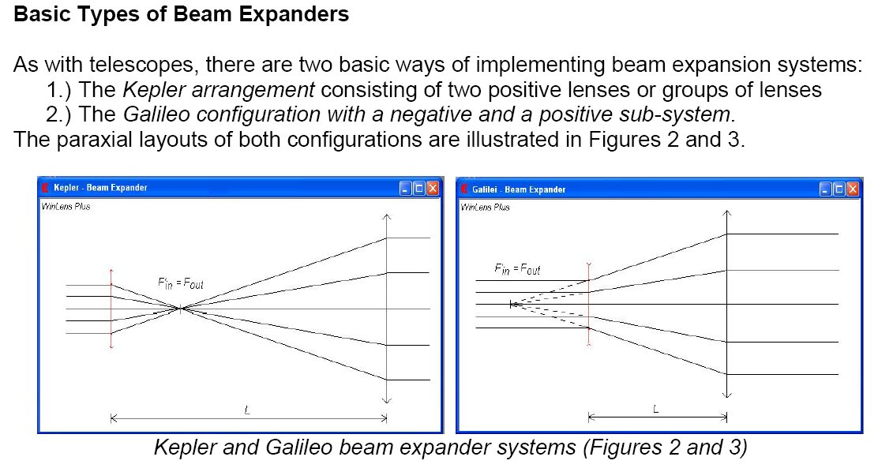

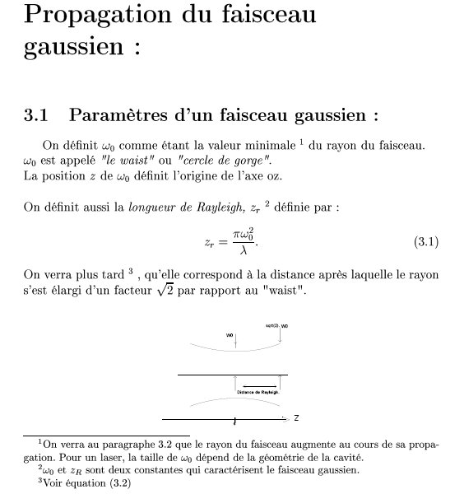
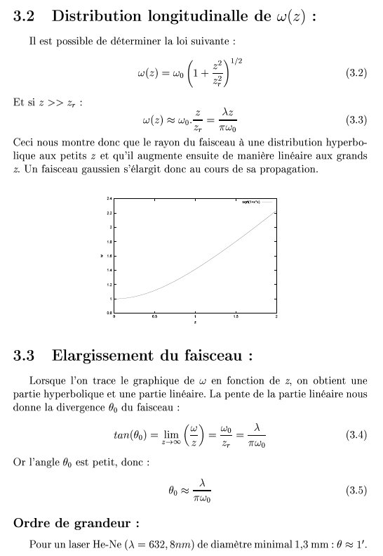
Equations décrivant un faisceau gaussien :

Un faisceau de puissance P, de longueur d’onde $λ$, est appelé faisceau gaussien si son intensité I (ou éclairement ou densité surfacique de puissance) dans un plan transverse suit la loi suivante :
$I=I_{0}⋅{\left(\frac{ω_{0}}{ω}\right)}^{2}⋅\text{exp}\left(\frac{−2r^{2}}{ω^{2}}\right)$ avec $I_{0}=\frac{2P}{{\text{πω}}_{0^{2}}}$
Dans cette équation, $ω$ est le rayon de la limite du faisceau à 1/e² , $ω_{0}$ est le rayon dans la section minimale (waist), r est la distance du point considéré à l’axe et I₀ est l’intensité sur l’axe au niveau du waist.
A une distance z du waist (choisi comme origine de l’axe des abscisses), le rayon $ω$ est donné par :
$ω^{2}=ω_{0^{2}}⋅\left(1+{\left(\frac{z}{z_{R}}\right)}^{2}\right)$ avec la longueur de Rayleigh z_{R} égale à $\frac{{\text{πω}}_{0^{2}}}{λ}$
On montre alors que la divergence est caractérisée par un angle total d’ouverture $θ=\frac{2λ}{{\text{πω}}_{0}}$

Influence d’un afocal
Un laser YAG émet à λ = 1,06 μm un faisceau gaussien caractérisé par une puissance continue de 150 W et un rayon de waist ω₀ = 0,40 mm.

Etude du faisceau à la sortie du laser.
    - Calculer la valeur de la divergence totale θ du faisceau.
    - Calculer la distance de Rayleigh du faisceau sortant du laser et le diamètre φ_{e} du faisceau à 150 mm du waist du laser.

Expanseur de faisceau.
Ce faisceau arrive sur un expanseur (afocal) constitué d’une lentille divergente de focale -20 mm, placée à 150 mm du waist incident, et d’une lentille convergente de focale 200 mm.
    - Faire un schéma de principe de l’expanseur en faisant apparaître les foyers objet et image de chaque lentille. Quelle distance sépare les 2 lentilles ?
    - Pourquoi la première lentille est-elle choisie divergente ? Quelle est la nature de la tache focale intermédiaire ?
    - Caractériser le faisceau à la sortie de l’expanseur par son diamètre φ_{s} et sa divergence totale θ_{s} . En déduire le rayon ω_{s} du waist et la distance de Rayleigh z_{Rs} du faisceau émergent.

Tir sur une cible.
On néglige l’absorption et la diffusion atmosphériques. Calculer le diamètre de la tache et la densité moyenne de puissance sur une cible placée à 1200 m :
    - sans monter l’expanseur
    - après avoir monté l’expanseur.

